神戸大学医学部附属病院
患者支援センター

地域医療連携システム「メディマップ」へのご登録について（依頼）

時下ますますご清祥のこととお慶び申し上げます。平素より患者さんのご紹介をはじめ、当院の医療連携につきまして、ご高配を賜り厚く御礼申し上げます。
当院では、患者さんの逆紹介を推進するため、貴院において受け入れ可能な診療内容等の情報を登録し、院内で共有できる地域医療連携システム「メディマップ」を導入しております。
このシステムにより、連携医の情報をより分かりやすく、かつ充実した形で当院ホームページで発信させていただいております。
つきましては、下記のとおりご協力をお願いいたします。

依頼内容
（１） 診療内容情報について
患者さんへ適した医療機関をご紹介するために、貴院で受け入れ可能な診療内容について、メディマップ診療項目チェックシートにご記入いただき、メールまたはFAXにてご送信ください。
記載していただいた内容は、医療機関検索システムに登録して院内で共有し、当院から紹介させていただく際の参考とさせていただきます。

（２） メディマップへの掲載のご承諾及び各登録医療機関の特徴及び画像の掲載について
当院ホームページに貴院の情報を掲載させていただくにあたり、「貴院の特徴や患者さんへのメッセージ（100字以内）」及び「画像（2枚まで）」を掲載することができます。メッセージは別紙2の下段にご記入の上、FAXにてご送信ください。外観や院長先生、診療の様子の写真など、掲載をご希望の画像がありましたら、下記のメールアドレスまでお送りください。
画像送付先メールアドレス
sienkoho＠med.kobe-u.ac.jp ＜神戸大学医学部附属病院 患者支援センター＞
※メールを送付する際は、件名に『神戸大学医学部附属病院 登録医』とご記載ください。

以上、大変お手数をお掛けいたしますがよろしくお願いいたします。

【お問合せ先】
神戸大学医学部附属病院
患者支援センター
藤田
電話 078-382-5522
FAX 078-382-6710

（別紙１）

地域医療連携システム メディマップ

当院ウェブサイトによる貴院の紹介

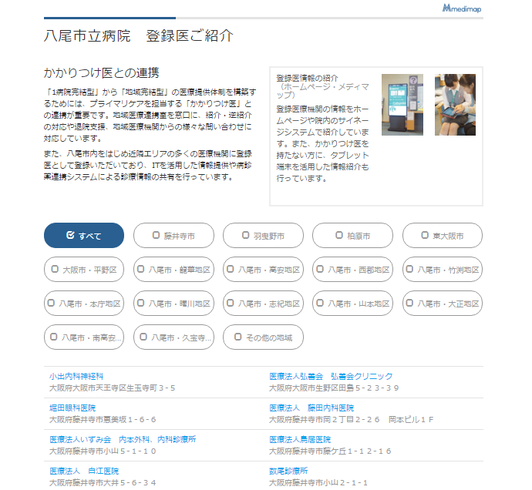
当院のウェブサイトにて貴院の情報を提供します。貴院のウェブサイトがあれば、リンクを貼り誘導します。

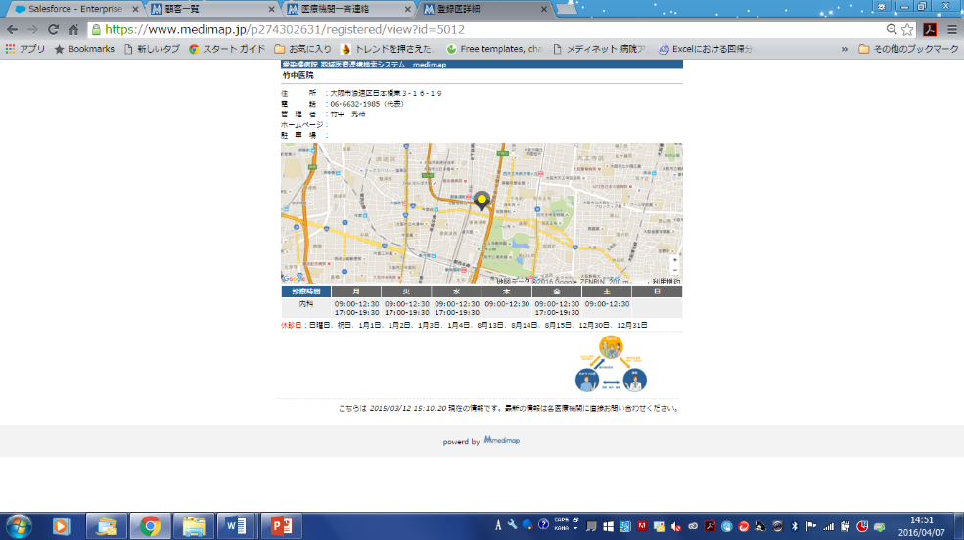

＜メディネット運営事務局＞
株式会社メディネット
住所：〒569-0072
大阪府高槻市京口町9-5 4F
TEL：0800-100-0099（フリーコール）

（別紙２）
神戸大学医学部附属病院 患者支援センター 行
FAX返信先：078-382-6710

医療機関名：

①貴院独自の特徴や患者さんあてメッセージの掲載を希望される場合、以下に100文字以内でご記入ください。
（100文字以内でご記入ください）

②掲載を希望する写真（画像）がある場合は、メールにてご送付ください。
【メールアドレス】sienkoho＠med.kobe-u.ac.jp ＜神戸大学医学部附属病院 患者支援センター＞
□画像をメールにて送付する □ 送付しない
※メールを送付する際は、件名に『神戸大学医学部附属病院 登録医』とご記載ください

